Campo de Pensamiento Científico
(CIENCIAS NATURALES)


¿QUÉ ES LA ROBÓTICA?

GRADO 8– SEMANA 10 – TEMA: PREGUNTAS TIPO ICFES

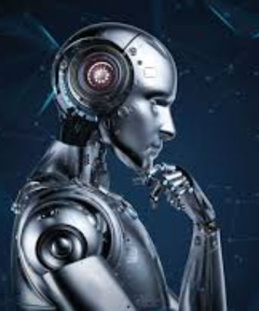
La robótica es un término que ya no es ajeno a nuestro vocabulario cotidiano; al contrario, se ha vuelto tan común que cada vez atrae a mucho más jóvenes. Ha sido tan relevante la robótica en la sociedad, que ya hasta los niños de preescolar la conocen y empiezan a trabajar en relación a la manipulación de robots. Sin embargo, cuando se les pregunta a las personas ¿Qué es la robótica?, hay confusiones para definirla. En la mayoría de las respuestas, describen que es lo relacionado con máquinas que tienen características del ser humano y hacen referencia a robots que conocen de la ciencia ficción y de la industria cinematográfica.
La robótica como la conocemos hoy en día, tiene sus orígenes hace miles de años. Sin embargo, hechos registrados a través de la historia, nos indican que en la antigüedad los robots eran conocidos con el nombre de autómatas, y la robótica no era reconocida como ciencia, es más, la palabra robot surgió mucho tiempo después del origen de los autómatas. La historia de la robótica ha estado relacionada con la construcción de “artefactos o máquinas”, que trataban de materializar el deseo humano de crear seres semejantes a nosotros para facilitarnos el trabajo. Una de estas máquinas es la construida por Herón de Alejandría que simulaba un actor de teatro en el año 85 o el gallo de Estrasburgo construido en 1352 que formaba parte del reloj de la torre de la Catedral de Estrasburgo y al dar la hora movía las alas y el pico y que se conserva en la actualidad, otra máquina es la construida por Leonardo Da Vinci que era un león mecánico construido para el rey Luis XII de Francia que habría el pecho con su garra y mostraba el escudo de armas en el año de 1499, estos ejemplos son solo por mencionar algunos.

La robótica es una ciencia o rama de la tecnología, que estudia el análisis, diseño, construcción y aplicación de robots, los cuales, son capaces de desempeñar tareas realizadas por el ser humano, principalmente laboriosas, repetitivas o peligrosas. Las ciencias y tecnologías de las que se apoya la robótica principalmente son: Mecánica, Electrónica, Control Automático y los Sistemas Computacionales, que en conjunto integran sistemas robotizados.
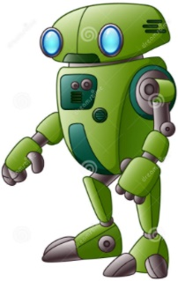
El origen etimológico de robot proviene de la palabra checa robota que significa “trabajo forzado” o “servidumbre”. La palabra robot se usó por primera vez en 1921 en la obra de teatro Rossum´s Universal Robots (RUR), escrita por el checo Karel Capek la cual trata de un fabricante de criaturas mecánicas que diseñaba robots para reemplazar a trabajadores humanos, los robots eran muy eficientes pero carentes de emociones y se pensaba que eran mejores que las personas porque hacían lo que se les ordenaba sin preguntar. Al final, los robots se rebelaron contra sus creadores, acabando casi por completo con la raza humana ya que solo quedo un hombre para que pudiera seguir produciendo más robots. Posteriormente, el término robótica es acuñado por Isaac Asimov, definiendo a la ciencia que estudia a los robots.


PREGUNTAS TIPO ICFES
Marca con una X la respuesta correcta
GRADO 8– SEMANA 10 – TEMA: PREGUNTAS TIPO ICFES
1 | Imagina que es un día caluroso de verano y tu cuerpo estå sudando mucho, entonces. tu hipotálamo detecta la sed y la deshidratación y estimula la producción de una hormona para que se pierda la menor cantidad de agua por la orina, cuál es esta hormona?  A) timosina  B) tiroxina  C) antidiurética (ADH)  D) aldosterona
2 | Los niveles de azúcar en un organismo son regulados por las hormonas insulina y glucagón. Mientras una de ellas estimula el almacenamiento de la glucosa en los tejidos la otra promueve su movilización. El siguiente gráfico muestra los resultados de mediciones de la concentración de estas hormonas con respecto a la cantidad de glucosa en sangre realizadas a un paciente.  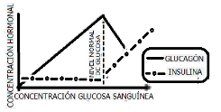  De este gráfico es posible deducir que:  A. La insulina actúa incrementando el nivel de glucagón en la sangre  B. El glucagón aumenta el nivel de insulina en la sangre  C. La insulina aumenta al incrementarse los niveles de glucosa sanguínea  D. El glucagón aumenta al incrementarse los niveles de glucosa sanguínea
3 | Con respecto a la grafica del punto 2 sobre los niveles de la hormona glucagon e insulina y la concentracion de azucar en la sangre. ¿Qué hace que aumente la concentracion de insulina en la sangre?  - La dismunucion de la hormona glucagon  - El aumento de concentracion de azucar mas alto al limite permitido.  - Los niveles de insulina no aumenta, se mantiene constante.  - Los niveles de insulina disminuye cuando aumenta los niveles de azucar en la sangre
4 | Según la grafica del punto 2 del taller sobre la concentracion de las hormonas insulina y glucagon con respecto a los niveles de concentracion de azucar en la sangre. Podemos afirmar frente a la hormona Glucagon:  - La concentración de la hormona glucagon se mantiene contante a medida que aumenta la concentracion de azucar en la sangre.  - La concentración de glucagon va disminuyendo a medida que aumenta la concentracion de azucar en la sangre.  - La concentración de glucagon aumenta a medida que alcanza los niveles permitidos de azucar en la sangre y despues disminuye su concentracion en la sangre.
5 | La oxitocina es una hormona que favorece la producción de leche en los mamíferos. Se ha determinado que la actividad de succión de las crías estimula la producción de esta hormona, de tal forma que cuando las crías para de succionar se inhibe la liberación de oxitocina.
6  GRADO 8– SEMANA 10 – TEMA: PREGUNTAS TIPO ICFES | Las hormonas son sustancias que llevan mensajes de uno a otro lado del organismo. Esas hormonas actúan en las células "blanco" donde desencadenan un proceso molecular. De acuerdo con lo anterior, y con sus conocimientos, las hormonas deben:  A. Poseen información codificada como la que porta el ADN.  B. Identifican moléculas específicas en las células blanco.  C. Son proteínas para interactuar con las células blanco.  D. Son muy pequeñas para que puedan entrar libremente a las células blanco.
7 | La oxitocina es una hormona que favorece la producción de leche en los mamíferos. Se ha determinado que la actividad de succión de las crías estimula la producción de esta hormona, de tal forma que cuando las crías para de succionar se inhibe la liberación de oxitocina.  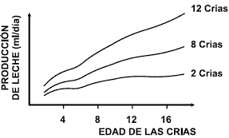  De la anterior gráfica, que muestra los resultados de un experimento realizado en ratones, podemos concluir que:  - La cantidad de crías determina a que edad se les debe dar leche.  - Sólo la edad de las crías determina cuánta oxitocina debe producir la madre.  - La producción de oxitocina aumenta más rápido cuando la hembra tiene camadas más grandes.  - La producción de oxitocina es igual, cuando se le da leche a pocas crías jóvenes (4 días) a cuando se da leche a muchas crías avanzadas (12 días).
8 | Las propiedades físicas y química de la materia nos permiten:  a. Diferenciar una sustancia de otra.  b. Escoger la mejor sustancia  c. Determinar sus cantidad  d. Ninguna de las anteriores.
9 | Las propiedades físicas son aquellas que:  a. No pueden medir y observar  b. Se puede medir y observar  c. Pueden ser identificadas  d. Ninguna de las anteriores
10 | Una de las formas para determinar el volumen de un sólido, es sumergiéndolo en una bureta o recipiente graduado que contenga agua, como se observa en la figura.  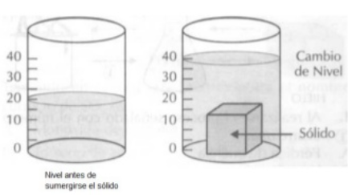  De acuerdo con esto se puede plantear la siguiente hipótesis:  A. El volumen de agua no se altera al introducir el sólido.  B. El volumen del sólido experimenta un cambio  C. El sólido modifica la estructura química del si en el agua la arena se comporta de la líquido.  D. Al introducir el objeto ocurre un desplazamiento del agua igual al del volumen del sólido
GRADO 8– SEMANA 10 – TEMA: PREGUNTAS TIPO ICFES
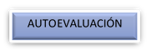


VALORA TU APRENDIZAJE |  | SI | NO | A VECES
1.Cognitivo | Analiza correctamente las preguntas tipo ICFES de las temáticas vistas en clase
2.Procedimental | Justifica correctamente las respuestas de las preguntas tipo Icfes.
3.Actitudinal | Demuestra una buena actitud para el desarrollo de las actividades.

FUENTES BIBLIOGRAFICAS:
- https://nanopdf.com/download/taller-tipo-icfes-sobre-hormonas-estudiante-fecha_pdf

